Surat Transfer Hak Cipta dan Pernyataan Open Access
COPYRIGHT TRASNFER AGREEMENT AND STATEMENT OF OPEN ACCESS

Saya yang bertanda tangan di bawah ini,
I, the undersigned below,

Nama (Full Name) : Chandra Christian
Instansi (Institution) : Universitas Singaperbangsa Karawang
Alamat (Postal address) : Kp.Rawa Pasung Jl. Angrek No. 104 Rt.05/04 Kel.Kalibaru
Kec.Medan Satria Kota Bekasi 17133

Alamat e-mail (email) : chandrademam@gmail.com
Telp/HP (Phone) : 081295612828

sebagai Penulis Utama (Corresponding/First Author) dari Artikel hasil penelitian dengan judul:
as the Corresponding/First Author of the Article as a result of research with the title:
RANCANG BANGUN APLIKASI SISTEM INFORMASI INVENTARIS BERBASIS WEBSITE

dengan nama-nama penulis (with authors’ name):
Chandra Christian, Apriade Voutama

menyatakan setuju terhadap perjanjian open access berikut:
agreed to the following copyright transfer and open access agreement:

Ijin Hak Penerbitan (License of Publishing Rights)
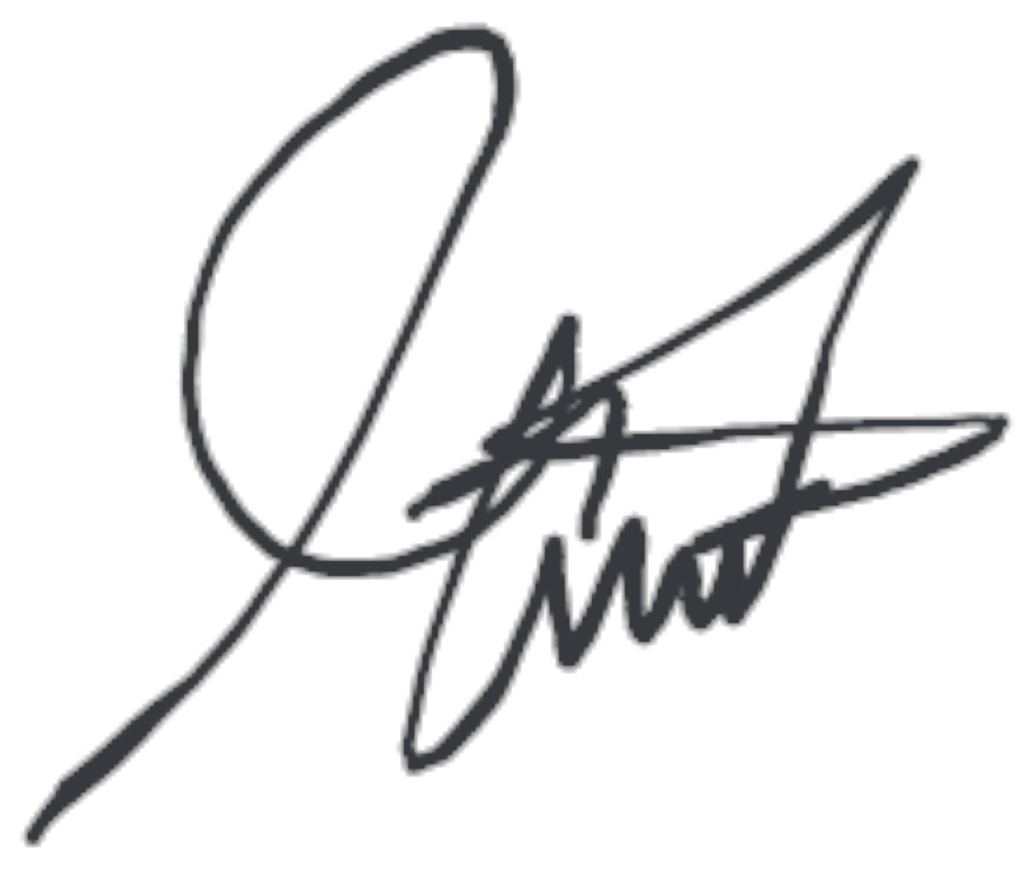Saya dengan ini memberikan sebuah ijin eksklusif kepada Jurnal JITET (Jurnal Informatika dan Teknik Elektro Terapan) mengenai hak penerbitan dan distribusi pada naskah yang diidentifikasi di atas (termasuk tabel apapun atau ilustrasi lain yang disampaikan untuk publikasi sebagai bagian dari “Artikel”) pada media cetak dan semua media elektronik lainnya (baik yang telah ada sekarang maupun yang akan dikembangkan di kemudian hari), dalam bentuk apapun, dalam Bahasa apapun, dan di seluruh dunia. Saya memberikan hak cipta untuk jangka waktu penuh kepada JITET . Selain itu, saya memberikan hak kepada JITET untuk mengijinkan orang lain melakukan hal yang sama terkait dengan penerbitan dan distribusi untuk tujuan non komersial. Ijin hak penerbitan ini berlaku efektif setelah Artikel dinyatakan diterima untuk publikasi. Lisensi ini mencakup hak untuk memberlakukan hak yang diberikan berdasarkan perjanjian ini kepada pihak ketiga.

Initials

I hereby grant to the JITET (Jurnal Informatika dan Teknik Elektro Terapan ) an exclusive publishing and distribution license in the manuscript identified above and any tables, illustrations, or other material submitted for publication as part of the manuscript (the “Article”) in print, electronic, and all other media (whether now known or later developed), in any form, in all languages, throughout the world, for the full term of copyright, and the right to license others to do the same, effective when the Article is accepted for publication. This license includes the right to enforce the rights granted hereunder against third parties.

Material Pendukung (Supplementary Files)
Sehubungan dengan Material Pendukung yang saya ingin agar dapat diakses melalui link dalam Artikel, di laman, atau melalui layanan JITET ; JITET berhak untuk mempublikasikan, memformat ulang, mengindeks, mengarsip, membuat link ke Material Pendukung tersebut secara non-eksklusif dalam segala bentuk dan media (baik yang telah ada sekarang maupun yang akan dikembangkan di kemudian hari). Selain itu, saya mengijinkan orang lain untuk melakukan hal yang sama untuk kepentingan non komersial. Material Pendukung berarti bahan tambahan yang bukan merupakan bagian intrinsik dari Artikel ini, termasuk namun tidak terbatas pada data eksperimen, pengkodean dan perangkat lunak, grafis dengan resolusi tinggi, ilustrasi, video, dan/atau materi audio.
With respect to Supplementary Files that I wish to make accessible through a link in the Article or on a site or through a service of the JITET , JITET shall be entitled to publish, post, reformat, index, archive, make available, and link to such Supplementary Files on a non-exclusive basis in all forms and media (whether now known or later developed), and permit others to do so for non-commercial purposes. “Supplementary Files” shall mean additional materials that are not an intrinsic part of the Article, including but not limited to experimental data, e-components, encodings and software, and enhanced graphical, illustrative, video, and audio material.

Hak Komunikasi Ilmiah (Scholarly Communication Rights)
Saya memahami bahwa saya tetap memiliki hak cipta pada Artikel dan tidak ada hak paten, merek dagang, atau hak kekayaan intelektual lainnya yang dipindahkan ke JITET . Sebagai penulis Artikel, saya mengerti bahwa saya memiliki: (1) hak yang sama untuk menggunakan kembali Artikel seperti yang diizinkan untuk pengguna pihak ketiga dari Artikel di bawah Lisensi CC-BY-NC, serta (2) hak untuk menggunakan Artikel dalam kompilasi dari karya saya berikutnya, memperpanjang Artikel menjadi buku, menyertakan Artikel dalam skripsi, tesis, atau disertasi, dan/atau menggunakan sebagian atau keseluruhan Artikel dalam karya- karya lainnya untuk tujuan komersial maupun non-komersial. Kecuali untuk penggunaan tersebut tadi, saya memahami bahwa lisensi hak penerbitan yang telah saya berikan kepada JITET memberi JITET hak eksklusif untuk membuat atau menggunakan sub-lisensi komersial. I understand that I retain the copyright in the Article and that no rights in patents, trademarks or other intellectual property rights are transferred to the JITET . As the author of the Article, I understand that I shall have: (i) the same rights to reuse the Article as those allowed to third party users of the Article under the CC-BY-NC License, as well as (ii) the right to use the Article in a subsequent compilation of my works or to extend the Article to book length form, to include the Article in a thesis or dissertation, or otherwise to use or re-use portions or excerpts in other works, for both commercial and non-commercial purposes. Except for such uses, I understand that the license of publishing rights I have granted to the JITET gives the Journal the exclusive right to make or sub-license commercial use.

Initials

Hak Pengguna (User Rights)
Penerbit akan menerapkan lisensi Creative Commons Attribution-Noncommercial 4.0
International License (CC-BY-NC) pada Artikel yang diterbitkan oleh JITET pada platform offline dan/atau online berbasis terbuka (open access). Lisensi CC-BY-NC memungkinkan pengguna untuk menyalin dan mendistribusikan Artikel namun tidak dilakukan untuk tujuan komersial. Lisensi ini mengharuskan pengguna untuk memberikan kredit yang sesuai (dengan memberikan link ke publikasi resmi melalui laman atau DOI yang relevan) dan menyediakan link ke lisensi. Rincian lengkap dari lisensi tersedia di https://creativecommons.org/licenses/by-nc/4.0/.
The publisher will apply the Creative Commons Attribution-NonCommercial Works 4.0 International License (CC-BY-NC) to
the Article where it publishes the Article in the JITET on its online and/or offline platforms on an Open Access basis. The CC-BY-NC license allows users to copy and distribute the Article, provided this is not done for commercial purposes, and provided the user gives appropriate credit (with a link to the formal publication through the relevant DOI), provides a link to the license, and that the licensor is not represented as endorsing the use made of the work. The full details of the license are available at https://creativecommons.org/licenses/by-nc/4.0/.

Pengembalian Hak (Reversion of Rights)
Artikel dalam proses review dapat diterima atau ditolak untuk publikasi. Artikel yang telah diterima pada saat proses review kadangkala dapat ditolak pada saat proses editing (in press). Dalam kasus artikel ditolak untuk publikasi (pada proses manapun), semua hak yang terkait dengan ketentuan-ketentuan ini akan kembali pada penulis.
Articles in the review process may be accepted or rejected for publication. Articles that have been accepted during the
review process may occasionally be rejected during the editing (in press) process. In case the article is rejected for publication (in any process), all rights associated with this agreement will revert to the author.

Revisi dan Addendum (Revisions and Addenda)
Saya mengerti bahwa tidak ada revisi, persyaratan tambahan, atau adendum dari Perjanjian Lisensi ini yang dapat diterima tanpa persetujuan tertulis dari Editor JITET . Saya mengerti bahwa Perjanjian Lisensi ini menggantikan semua kesepakatan sebelumnya yang telah saya lakukan dengan JITET sehubungan dengan Artikel ini sebelum tanggal perjanjian ini.
I understand that no revisions, additional terms, or addenda to this License Agreement can be accepted without the JITET ’s express written consent. I understand that this License Agreement supersedes any previous agreements I have entered into with the JITET in relation to the Article from the date hereof.

Pemberitahuan Hak Cipta (Copyright Notice)
Penerbit akan melakukan publikasi dan mendistribusikan Artikel dengan pemberitahuan hak cipta pada JITET dengan lisensi artikel CC-BY-NC 4.0.
The publisher shall publish and distribute the Article with the copyright notice to the JITET with the article license CC- BY-
NC 4.0.

Ketentuan Lain (Other Terms)
Saya telah membaca, memahami, dan menyetujui seluruh ketentuan yang ada pada laman JITET termasuk namun tidak terbatas pada Pedoman Penulisan Naskah, Surat Pernyataan Keaslian Tulisan, Etika Publikasi (Publication Ethics), Kebijakan-kebijakan Editorial, dan Biaya-biaya Penerbitan.

Initials

Page 3 from 5 Paraf (initials): |
JITET Editorial Member CorrespoInndiintgi/Fairlsst Author

I have read, understood, and agreed to all the terms on the JPFA’s website including but not limited to Author Guidelines, Surat Pernyataan Keaslian Tulisan, Publication Ethics, Editorial Policies, and Publishing Costs.

Jika Artikel dan/atau Material Pendukung disusun bersama-sama dengan penulis lain, saya telah memberitahu rekan-rekan penulis lain tentang ketentuan-ketentuan ini. Saya menandatangani Surat Transfer Hak Cipta dan Pernyataan Open Access ini atas nama mereka dan saya berwenang untuk melakukannya.
If other authors jointly prepare the Articles and/or Supplementary Files, I have notified other authors of these provisions. I
signed this Surat Transfer Hak Cipta dan Pernyataan Open Access on their behalf and I am authorized to do so.

Mengenai segala sesuatu yang timbul dari Surat Transfer Hak Cipta dan Pernyataan Open Access dengan segala akibatnya akan diselesaikan secara musyawarah. Apabila tidak mencapai mufakat maka saya tunduk pada hukum yang berlaku di Indonesia dan telah memilih tempat kedudukan hukum yang umum dan tetap di kantor Kepaniteraan Pengadilan Negeri Surabaya, di Surabaya, Indonesia.
Regarding on the everything arising from the Surat Transfer Hak Cipta dan Pernyataan Open Access with all the
consequences will be settled by deliberation. If not reaching the consensus then I am the subject to the law in Indonesia and have chosen a common place of law in the office of the Registrar in Surabaya (kantor Kepaniteraan Pengadilan Negeri Surabaya), in Surabaya City, Indonesia.

Surat Transfer Hak Cipta dan Pernyataan Open Access ini saya buat dengan sesungguhnya secara sadar tanpa paksaan dari pihak manapun untuk dapat dipergunakan bilamana diperlukan.
I make this letter (Surat Transfer Hak Cipta dan Pernyataan Open Access) with the real consciously without coercion from
any party and can be used when necessary.
CBiet…kyasi
07 Maret 20S2ig4ned date

Tim Editor
JITET ,
JITET ’s Editorial
Member,

(.....................................................)
Yang membuat pernyataan,
Who make a statement,
Penulis Utama (Corresponding/First Author)

Chandra Christian

Sign here
(.
....................................................)

Mengetahui (Witness(es)),
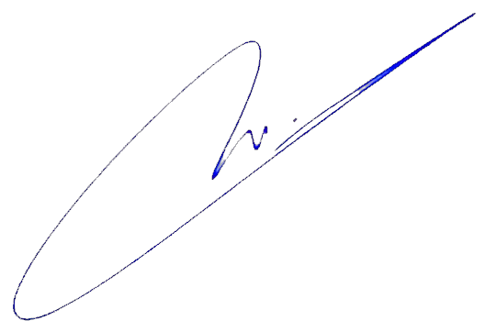1. Penulis kedua (Second Author) (…A…pr…iad…e…V…ou…ta…ma…) Sign here

Sign here

2. Penulis ketiga (Third Author) (…………Ful…l na…me………)

Initials
3. Dst. (etc.)

Keterangan (Information):

1. Semua rekan penulis (co-author) harus menandatangani surat ini sebagai saksi.
All co-authors must sign this letter as witness(es).
2. Softcopy dari surat ini yang telah diisi dengan tulisan tangan dan ditandatangani wajib dilampirkan ketika pengiriman Naskah dan/atau Material Pendukung pada laman JITET . The
completed form (letter) by hand writing must be attached when submitting a Manuscript and/or Supplementary File on the JITET 's website.
3. Hardcopy dari surat ini mohon segera dikirim ke alamat redaksi dan harus diterima tim
Editor JITET paling lambat 1 bulan dari proses pengiriman Artikel (khusus Penulis dari
Indonesia).
Please immediately sent the hard copy of this letter to the JITET 's editorial address. The letter must be received by the JITET Editorial Member at least 1 month from the article submission or before the article publication (especially for the Author(s) from Indonesia).

Initials

